Протокол № 7

заседания Общественного совета при Министерстве финансов

Чеченской Республики

07 декабря 2016г. г. Грозный

Место проведения: зал заседаний Министерства финансов Чеченской Республики

В заседании участвуют:

Члены Общественного совета:

1. Тавбулатова Зулай Кариевна - профессор кафедры «Финансы и кредит» факультета экономики и финансов Чеченского государственного университета.
2. Асхабов Рамзан Юсупович - заведующий кафедрой «Экономика и социология труда» Грозненского государственного нефтяного технического университета им. акад. М.Д. Миллионщикова.
3. Ялмаев Рустам Алиевич - доцент кафедры «Управление региональной экономикой» Чеченского государственного университета.
4. Истамулов Геха Бетизович - генеральный директор ООО «Аудиторско-консалтинговая фирма «Терза».
5. Селахов Саид Шахидович - председатель Комитета Торгово-промышленной палаты Чеченской Республики.
6. Гагаев Ислам Шахманович - первый заместитель директора Чеченского регионального филиала ОАО «Россельхозбанк».

Приглашенные:

Рассуханов Усман - министр финансов Чеченской Республики
Абдул-Азиевич

Хачукаева Луиза - заместитель министра
Тутуевна финансов Чеченской Республики

Ибрагимов Абдул - заместитель министра
Индербиевич финансов Чеченской Республики

Ибрагимов Даниял - заместитель министра
Хамидович финансов Чеченской Республики

Дулаева Патимат - заместитель министра
Зайндиевна финансов Чеченской Республики

Нунаев Рустам - директор административно-правового Султанович департамента Министерства финансов
Чеченской Республики

Амирхаджиев Иса - начальник отдела внутреннего финансового Нурдинович аудита и контроля Министерства финансов
Чеченской Республики

Аюбов Бадрудин - консультант по противодействию коррупции Гиланиевич Министерства финансов
Чеченской Республики

ПОВЕСТКА ДНЯ:

- О реализации Министерством финансов Чеченской Республики антикоррупционной политики в Чеченской Республике в 2016 году.

1. СЛУШАЛИ:
Информацию консультанта по противодействию коррупции Министерства финансов Чеченской Республики Аюбова Г.Б. о реализации Министерством финансов Чеченской Республики антикоррупционной политики в Чеченской Республике в 2016 году

ВЫСТУПИЛИ:

Рассуханов У.А-А., Тавбулатова З.К., Аддаев А.А., Селахов С.Ш., Ибрагимов А.А., Асхабов Р.Ю., Нунаев Р.С., Истамулов Г.Б., Ибрагимов А.И., Гагаев И.Ш., Эдильгириев И.С., Ялмаев Р.А., Ибрагимов Д.Х., Дулаева П.З., Аюбов Б.Г., Амирхаджиев И.Н.

Итоги голосования по рассмотренному вопросу.

За - 6, против - 0, воздержалось - 0.

РЕШИЛИ:

1. Принять к сведению информацию консультанта по противодействию коррупции Министерства финансов Чеченской Республики Аюбова Г.Б. о реализации Министерством финансов Чеченской Республики антикоррупционной политики в Чеченской Республике в 2016 году.

2. Рекомендовать руководству Министерства финансов Чеченской Республики усилить и улучшить работу по реализации мероприятий по противодействию коррупции в 2017 году.

3. Обратить внимание руководства Министерства финансов Чеченской Республики на необходимость осуществления системных мер, направленных на достижение конкретных результатов в сфере противодействия коррупции, выявления и устранения причин и условий, способствующих возникновению коррупционных проявлений и конфликта интересов на государственной гражданской службе, проведения индивидуальной работы с государственными гражданскими служащими Министерства финансов Чеченской Республики по формированию нетерпимости к коррупционному поведению.

4. Рекомендовать членам Общественного совета при Министерстве финансов Чеченской Республики принимать участие в подготовке и работе заседаний Совета Министерства финансов Чеченской Республики по противодействию коррупции.

5. Обратить внимание руководства Министерства финансов Чеченской Республики на необходимость регулярного обновления раздела «Противодействие коррупции» сайта Министерства финансов Чеченской Республики, публикации актуальных материалов по работе, проводимой Министерством финансов Чеченской Республики по реализации мероприятий по противодействию коррупции.

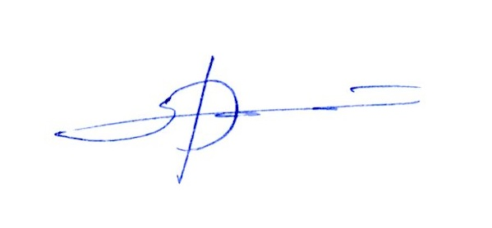

Председатель Совета З.К. Тавбулатова

